P E R S B E R I C H T

Natuur- en Vogelwacht zoekt nieuwe
vrijwilligers voor diverse activiteiten

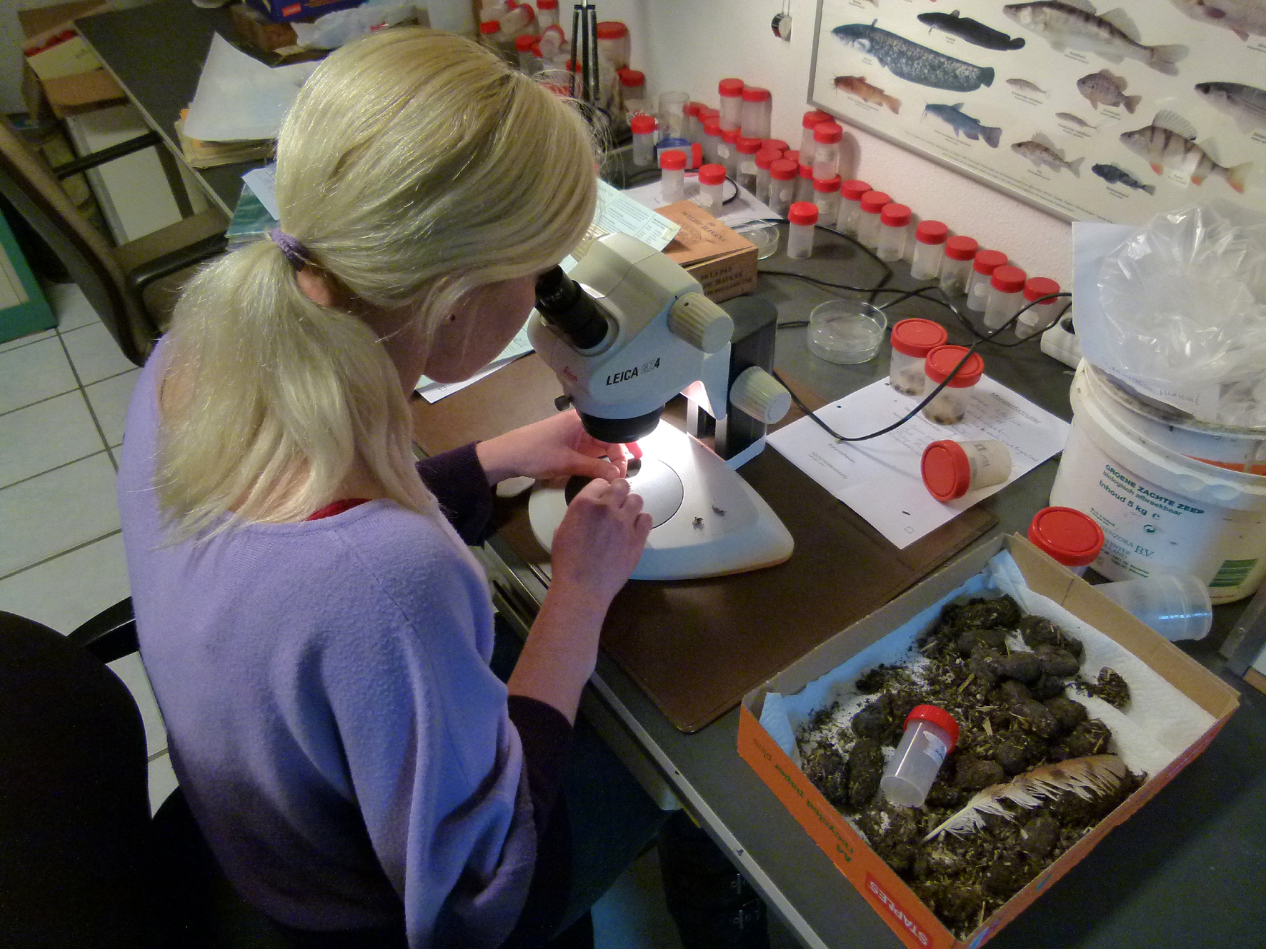

uileballen uitpluizen en determineren Foto: Ronald van Jeveren/NVB

De Stichting Natuur- en Vogelwacht Biesbosch is weer op zoek naar vrijwilligers voor diverse activiteiten. Bij de veldwerkploeg is behoefte aan vrijwilligers die kunnen helpen met het uitpluizen en determineren van uilenballen en bij het inventariseren van planten en dieren. Ook de vogeltelploeg kan weer vrijwilligers gebruiken.

Voor de knotploeg en andere onderhoudswerkzaamheden aan het landschap is eveneens weer behoefte aan nieuwe mensen.

Een andere ploeg vrijwilligers houdt zich bezig met het opknappen en onderhouden van de bedrijfsgebouwen en materieel van de Natuur- en Vogelwacht op het complex van hoeve "Jong Dordrecht" in boswachterij de Elzen. Daar is vooral behoefte aan handige klussers die kunnen helpen met timmerwerk, verfwerk, electra en onderhoud en reparatie van gereedschappen.

Daarnaast is de Vogelwacht op zoek naar baliemedewerkers voor het infocentrum Twintighoeven en naar een ponyverzorgster voor de Shetlandpony’s van de stichting.

Voor de vrijwilligers geldt dat zij minstens 16 jaar oud moeten zijn en dat zij één of enkele dagdelen per week (door-de-weeks) beschikbaar zijn. De activiteiten bij de vogeltelploeg en knotploeg vinden voornamelijk op de zaterdagen (eenmaal per maand) plaats..

De Natuur- en Vogelwacht zorgt voor het benodigde materiaal en gereedschap en keert een kleine onkostenvergoeding uit.

Inlichtingen en aanmelden kan bij voorkeur via de mail: nvd.strix@planet.nl

